
ПРОЦЕСС ПОШЕЛ !!!!
СОВЕРШЕННО НОВЫЙ ПРОЕКТ -
УНИКАЛЬНЫЙ ФОРМАТ!!!
ЭЛЛИНЫ и ФИЛЭЛЛИНЫ всех стран – ОБЪЕДИНЯЙТЕСЬ!!!
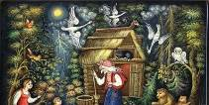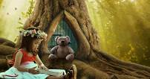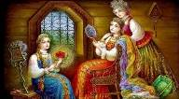
СКАЗОЧНЫЕ ИСТОРИИ с Евой !!!
“ΠΑΡΑΜΥΘΟΪΣΤΟΡΙΕΣ με την Εύα !!! ”
ВОСКРЕСЕНЬЕ, 4 декабря 2022г.,
время - 15:00 (московское)
время - 14:00 (греческое)
он-лайн конференция с использованием платформы Zoom!
Очередной 2-часовой просветительский МАРАФОН, марафон познания, дружбы и общения!!! Ознакомиться можно по ссылкам:
https://youtu.be/dDYGoIomHsw
http://www.hecucenter.ru/ru/videoarc/04122022_skazochnye_istorii_s_evoj_.html
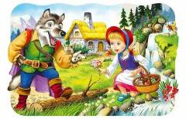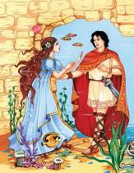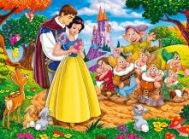

РАСШИРЯЕМ наш КРУГОЗОР!!! НАСЛАЖДАЕМСЯ МЕЖЧЕЛОВЕЧЕСКИМ ОБЩЕНИЕМ с ПОЛЬЗОЙ!!!
СКАЗОЧНЫЕ ИСТОРИИ с Евой!!!

Москва, 07 декабря 2022г.

Дорогие друзья !!!

Особо успешно стартовал в воскресенье, 4 декабря 2022 года СОВЕРШЕННО НОВЫЙ ПРОЕКТ Греческого Культурногο Центра – ГКЦ СКАЗОЧНЫЕ ИСТОРИИ с Евой!!! - “ΠΑΡΑΜΥΘΟΪΣΤΟΡΙΕΣ με την Εύα !!!”.
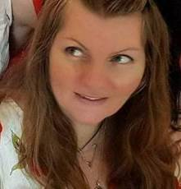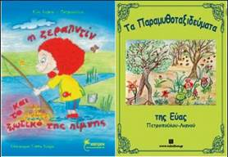

Проект «Сказки с автором Евой Петропулу-Ляну» предполагает творческие дистанционные встречи, дружеское, непринужденное общение и создание сказки с ведущей, многотитулованной греческой писательницей детской литературы и нашим добрым другом Евой Петропулу-Ляну!!! Полное погружение в мир ведущего литературного жанра в истории человечества. В мир волшебства и вечно актуальных посылов !!!
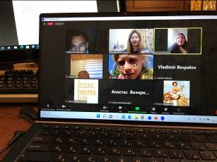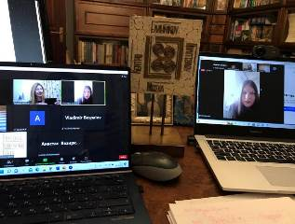

На нашей первой сессии автор проекта Ева Петропулу-Ляну приобщила нас к истории сказки, неразрывно связанной с жизнью, с деятельностью и потребностью человека выразиться, поделиться своими страхами, впечатлениями, эмоциями начиная со времен его появления на земле. Ева рассказала нам об основных структурных элементах сказки, несущей вечно актуальные моральные посылы, о ведущем советском филологе, фольклористе, Влади́мире (Ге́рман Вольдема́р) Я́ковлевичем Пропп, выделившем 31 функционирование сказки, пронизывающие ее всегда; во время нашей сессии Ева назвала и проанализировала 4 из них, а именно: отсутствие, пойск, запрет, нарушение.

Особо нас порадовало активное участие наших юных учащихся в детских группах ГКЦ.

К следующей нашей сессии, запланированной на воскресенье 18 декабря 2022г. в 15.00 по московскому времени и в 14.00 по греческому времени, Ева задала 2 задания:
- составить свою сказку в количестве 1-2 абзацев на основе вышеуказанных первых 4 функций сказки отсутствие, пойск, запрет, нарушение, и
- прочитать (достаточно первые 2-3 страницы) сказку Евы «Приключения самурая Нонга Сика Сана! Или Самурай с медовым сердцем…», проянализировать ее, выявить количество героев, согласно проведенному во время сессии анализу. Сказка «Приключения самурая Нонга Сика Сана! Или Самурай с медовым сердцем…» переведена нами на русский язык и размещена в рубрике «Библиотека ГКЦ» на сайте ГКЦ, ее можно извлечь по ссылке http://www.hecucenter.ru/up/_Самурая с медовым сердцем_.pdf
Очень просим наших участников направить (e-mails: info@hecucenter.ru , hcc@mail.ru) свои работы (их можно составить и на руссокм языке, необязательно на греческом) до 16 декабря с.г., чтобы мы перевели на греческий и направили Еве.

Прилагается ссылка на прямую трансляцию нашей первой сессии от 4 декабря 2022г. на нашем ютуб-канале, и в рубрике «Видеоархив» ГКЦ, которая безусловно поможет при подготовке к следующей нашей сессии:
https://youtu.be/dDYGoIomHsw
http://www.hecucenter.ru/ru/videoarc/04122022_skazochnye_istorii_s_evoj_.html
Подробную информацию о Влади́мире (Ге́рман Вольдема́р) Я́ковлевичем Пропп можете извлечь по ссылке http://www.hecucenter.ru/up/ Пропп-Βλαντίμιρ Προπ.docx
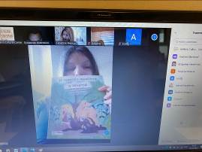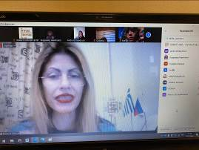
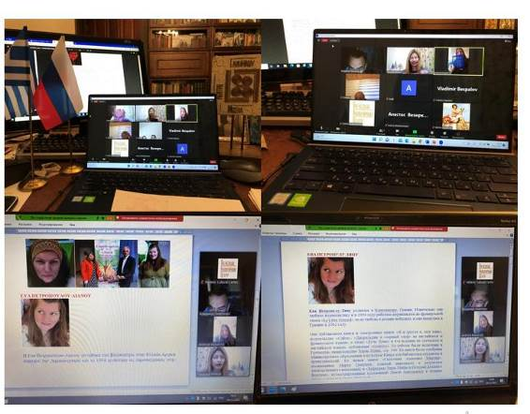

Весь проект СКАЗОЧНЫЕ ИСТОРИИ с Евой !!! делится на 4 раздела:
Раздел 1 – Знакомство … задаем вопросы.
Раздел 2 – Метод, Ключевые слова.
Раздел 3 - Знакомство с персонажами, Чтение сказки.
Раздел 4 – Написание рассказа, Упражнение.

Модераторами нашей встречи 04 декабря с.г. стали сама автор Ева Петропулу Ляну, директор ГКЦ, кандидат исторических наук, Теодора Янници.

Пользуясь случаем, желаем выразить нашу глубокую признательность и благодарность автору проекта Еве Петропулу-Ляну за ее труд, за усердие, за ее служение благородному, гуманному делу Просветительства; мы все испытали колоссальные добрые эмоции, получили массу позитивного заряда !!!

Ждем Вас, друзья, на нашей следующей сессии, не пропустите!
ВОСКРЕСЕНЬЕ, 18 декабря 2022г.,
время - 15:00 (московское)
время - 14:00 (греческое)
он-лайн конференция с использованием платформы Zoom!
Подключиться можно будет по ссылке
https://us06web.zoom.us/j/85946970310?pwd=Sk5WQWY1K0dZTENsdlQrQTFVb2wvZz09
Meeting ID: 859 4697 0310
Passcode: 833213
Наша сессия будет также транслироваться в прямом эфире и на нашем youtube канале ГКЦ по ссылке:
https://www.youtube.com/channel/UCViNQH3EVWwAU6STJiFi8tQ

Полное погружение в сказочный мир вольшебства, в волшебный мир сказки, мир ценнейших и вечно актуальных посылов!
ЖДЕМ ВАС! До скорой встречи, друзья!!!
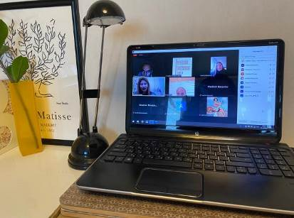
МЫ ВМЕСТЕ!!! МЫ – ЕДИНЫЙ МИР!!!
ВМЕСТЕ МЫ СИЛЬНЕЕ, МОЩНЕЕ, ВМЕСТЕ мы ДУХОВНО БОГАЧЕ и, на самом деле, СЧАСТЛИВЕЕ!!!
Искренне Ваша
Теодора Янници, к.и.н.,
директор Греческого Культурного Центра – ГКЦ

ГРЕЧЕСКИЙ КУЛЬТУРНЫЙ ЦЕНТР - ГКЦ !!!
АКТИВНОСТЬ - ПОСТОЯНСТВО - ПОСЛЕДОВАТЕЛЬНОСТЬ - ВЕРНОСТЬ – ПРЕДАННОСТЬ ДЕЛУ !!!
или когда
ГАРМОНИЧНО СОЧЕТАЮТСЯ ФОРМА и СОДЕРЖАНИЕ !!!
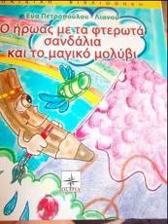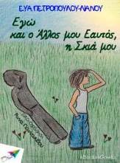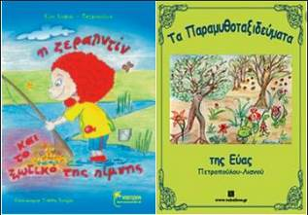

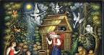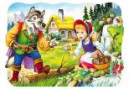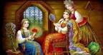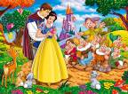
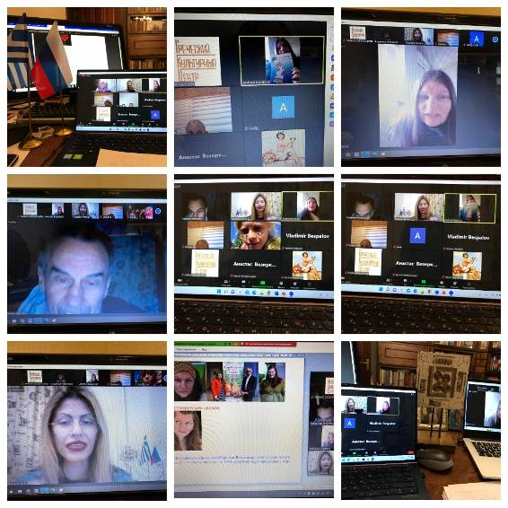

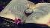



Η ΑΡΧΗ ΕΓΙΝΕ !!!!

ΕΝΤΕΛΩΣ ΚΑΙΝОΥΡΙО & ΑΠΟΛΥΤΑ ΙΔΙΑΙΤΕΡΟ ΕΓΧΕΙΡΗΜΑ!!!
“ΠΑΡΑΜΥΘΟΪΣΤΟΡΙΕΣ με την Εύα !!! ”
΄Ελληνες & Φιλέλληνες όλου του κόσμου – ενωθείτε!!!
ΔΙΕΥΡΥΝΟΥΜΕ τους ΓΝΩΣΤΙΚΟΥΣ μας ΟΡΙΖΟΝΤΕΣ, ΑΠΟΛΑΜΒΑΝΟΥΜΕ την ΑΝΘΡΩΠΙΝΗ ΕΠΙΚΟΙΝΩΝΙΑ!!!
“ΠΑΡΑΜΥΘΟΪΣΤΟΡΙΕΣ με την Εύα !!! ”

ΚΥΡΙΑΚΗ 4 Δεκεμβρίου 2022, ώρα - 15:00 (ώρα Μόσχας)!!!
ώρα - 14:00 (ώρα Ελλάδας)!!!
Άλλος ένας 2ωρος ΜΑΡΑΘΩΝΙΟΣ διαφωτισμού, παιδείας, φιλίας, ανθρώπινης επικοινωνίας !!!
με εξ αποστάσεως ηλεκτρονική σύνδεση, μέσω της διαδικτυακής συνεδριακής πλατφόρμας zoom
https://youtu.be/dDYGoIomHsw
http://www.hecucenter.ru/gr/videoarc/04122022_paramithostories_me_tin_eia_.html

Μόσχα, 7 Δεκεμβρίου 2022

Αγαπητοί φίλοι!!!

Με ιδιαίτερη επιτυχία εγαινιάσθηκε την Κυριακή 4 Δεκεμβρίου 2022 το ΕΝΤΕΛΩΣ ΚΑΙΝОΥΡΙО & ΑΠΟΛΥΤΑ ΙΔΙΑΙΤΕΡΟ ΕΓΧΕΙΡΗΜΑ!!! του Κέντρου Ελληνικού Πολιτισμού – Κ.Ε.Π. - “ΠΑΡΑΜΥΘΟΪΣΤΟΡΙΕΣ με την Εύα!!!”.
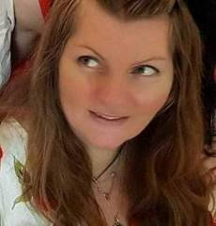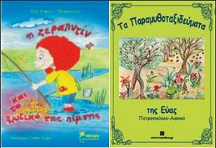

Το καινούριο διαδικτυακό εγχείρημά μας «Παραμυθένιες ιστορίες με τη συγγραφέα Εύα Πετροπούλου-Λιανού» προϋποθέτει διαδικτυακές δημιουργικές συναντήσεις-συναπαντήματα-συνεδρίες, φιλική, αβίαστη επικοινωνία και δημιουργία παραμυθιού με τη διακεκριμένη και πολυβραβευμένη Ελληνίδα συγγραφέα παιδικής λογοτεχνίας και εκλεκτή καλή φίλη Εύα Πετροπούλου-Λιανού !!! Απόλυτη μύηση στον κόσμο ενός από τα σημαντικότερα και ουσιαστικότερα για τη ζωή του ανθρώπου λογοτεχνικά είδη, κατάδυση στον μαγικό κόσμο των πάντα επίκαιρων διαχρονικών μηνυμάτων και ηθικών αρχών!!!

Κατά την πρώτη μας διαδικτυακή συνεδρία η εμπνεύsτρια του όλου εγχειρήματος Εύα Πετροπούλου-Λιανού μάς ταξίδεψε στην ιστορία του παραμυθιού, άρρηκτα συνδεδεμένης με τη δράση και την ανάγκη του ανθρώπου από τη στιγμή της εμφάνισής του να εκφραστεί, να μοιραστεί φόβους, πάθη, εντυπώσεις, συναισθήματα. Η Εύα μάς ανέπτυξε τα βασικά δομικά στοιχεία του παραμυθιού, που μάς μεταφέρει επίκαιρα, διαχρονικά, πανανθρώπινα μηνύματα, ηθικά διδάγματα, καθώς και μάς ανέφερε για έναν από τους πιο σημαντικούς συντελεστές της ανάλυσης του λαϊκού παραμυθιού, τον σοβιετικό ακαδημαϊκό Βλαδίμηρο/Βλαντίμιρ Προπ, που ήταν ο πρώτος που κατέγραψε την δομή του στο έργο του "Μορφολογία του Παραμυθιού", απομονώνοντας τις περίφημες 31 λειτουργίες. Κατά την πρώτη συνεδρία μας αναφέραμε και αναλύσαμε τις 4 πρώτες λειτουργίες που διέπουν τη δομή του παραμυθιού, ήτοι τις: απουσία, αναζήτηση/διερεύνηση, απαγόρευση, παράβαση.

Ιδιαίτερα μάς χαροποίησε η δραστήρια συμμετοχή των νεαρών σπουδαστών μας στα παιδικά τμήματα ελληνικής γλώσσας του Κ.Ε.Π.

Για την προσεχή, δεύτερη κατά σειρά, συνεδρία μας, η οποία προγραμματίζεται για την Κυριακή 18 Δεκεμβρίου 2022г. ώρα Μόσχα - 15.00 / ώρα Ελλάδας - 14.00, η Εύα μάς ανέθεσε τις εξής 2 εργασίες:
- να δημιουργήσουμε το δικό μας παραμύθι, αρκούν 1-2 παράγραφοι, χρησιμοποιώντας τις ως άνω 4 λειτουργίες/επαναλαμβανόμενα μοτίβα του παραμυθιού απουσία, αναζήτηση/διερεύνηση, απαγόρευση, παράβαση, και
- να διαβάσουμε (αρκούν οι 2-3 πρώτες σελίδες) του παραμυθιού της Εύας «Οι περιπέτειες του σαμουράι Νόνγκα Σίκα Σαν – ή ο Σαμουράι με την μπρούτζινη καρδιά…» / «Приключения самурая Нонга Сика Сана! Или Самурай с медовым сердцем…», να το αναλύσουμε, να εντοπίσουμε τους ήρωες βάσει της πραγματοποιηθείσης κατά την πρώτη συνεδρία μας ανάλυσης. Το παραμύθι αυτό το έχουμε μεταφράσει και στη ρωσική και είναι αναρτημένο στην Ηλεκτρονική Βιβλιοθήκη στο Δικτυότοπο του Κ.Ε.Π., δύνασθε να το αντλήσετε στον εξής σύνδεσμο στη Διαδίκτυο http://www.hecucenter.ru/up/_Самурая с медовым сердцем_.pdf
- Παρακαλούμε να μας αποστείλετε ηλεκτρονικά (e-mails: info@hecucenter.ru , hcc@mail.ru ) τις εργασίες σας (δύναται και στη ρωσική, όχι απαραίτητα στην ελληνική) μέχρι τις 16/12/2022, ώστε προλάβουμε να τις μεταφράσουμε και να τις προωθήσουμε στην Εύα.

Παρατίθεται σύνδεσμος με βιντεοσκοπημένη αναμετάδοση της από 4/12/2022 πρώτης συνεδρίας μας στο κανάλι μας στο youtube και στο εδάφιο βιντεοσκοπημένων εκδηλώσεων του Κ.Ε.Π., που θα σάς αποβεί χρήσιμος κατά την προετοιμασία για τη 2^{η} συνεδρία:
https://youtu.be/dDYGoIomHsw
http://www.hecucenter.ru/gr/videoarc/04122022_paramithostories_me_tin_eia_.html
Αναλυτική ενημέρωση για τη ζωή και το έργο του ακαδημαϊκού-φιλολόγου-λαογράφου Βλαδίμηρου/Βλαντίμιρ Προπ δύνασθε να αντλήσετε στον εξής σύνδεσμο http://www.hecucenter.ru/up/ Пропп-Βλαντίμιρ Προπ.docx
Το όλο εγχείρημα “ΠΑΡΑΜΥΘΟΪΣΤΟΡΙΕΣ με την Εύα!!!” χωρίζεται σε 4 ενότητες:

ΕΝΟΤΗΤΕΣ ΕΓΧΕΙΡΗΜΑΤΟΣ:

Ενότητα 1^{η} - Γνωριμία... κάνουμε ερωτήσεις.
Ενότητα 2^{η} – Μέθοδος, Λέξεις κλειδιά.
Ενότητα 3^{η} - Αναγνώριση χαρακτήρων, Ανάγνωση παραμυθιού.
Ενότητα 4^{η} - Γράφω μια ιστορία, Άσκηση.

Συντονιστές της συνάντησής μας στις 4 Δεκεμβρίου 2022 ήσαν η ίδια η συγγραφέας Εύα Πετροπούλου Λιανού, και η διευθύντρια του ΚΕΠ, διδάκτωρ ιστορίας, Δώρα Γιαννίτση.
Δραττόμεθα της ευκαιρίας για να εκφράσουμε την ειλικρινή και βαθειά ευγνωμοσύνη μας στην εμπνεύστρια του εγχειρήματος Εύα Πετροπούλου-Λιανού για το έργο της, τη δουλειά της, την προσφορά της, το λειτούργημά της στο βωμό της Παιδείας και του Διαφωτισμού. Βιώσαμε έντονη συναισθηματική φόρτιση, αντλήσαμε άπλετη θετική ενέργεια !!!

Σάς περιμένουμε αγαπητοί φίλοι, στην επόμενη συνεδρία μας την Κυριακή 18 Δεκεμβρίου 2022. Μην το χάσετε!
Κυριακή 18 Δεκεμβρίου 2022, ώρα Μόσχας 15.00 /
ώρα Ελλάδας 14.00.
Пαρακαλούμε τους ενδιαφερόμενους να συμμετάσχουν να συνδεθούν στον εξής σύνδεσμο στο Διαδίκτυο
https://us06web.zoom.us/j/85946970310?pwd=Sk5WQWY1K0dZTENsdlQrQTFVb2wvZz09
Meeting ID: 859 4697 0310
Passcode: 833213
Την συνεδρία μας δύνασθε να παρακολουθήσετε ζωντανά στο youtube κανάλι του Κ.Ε.Π., στον εξής σύνδεσμο:
https://www.youtube.com/channel/UCViNQH3EVWwAU6STJiFi8tQ
Πλήρης & Απόλυτη μύηση στον μαγικό κόσμο του παραμυθιού, στον παραμηθένιο κόσμο της μαγείας και της δημιουργίας, με τα πάντα επίκαιρα μηνύματά του!
ΣΑΣ ΠΕΡΙΜΕΝΟΥΜΕ !!! Εις το επανιδείν, φίλοι μας !!!

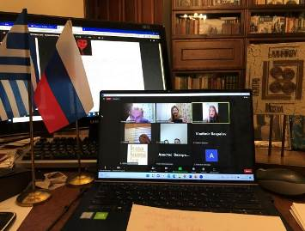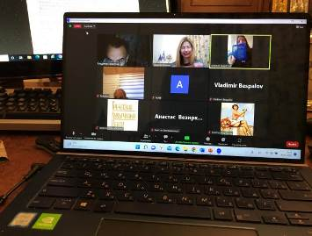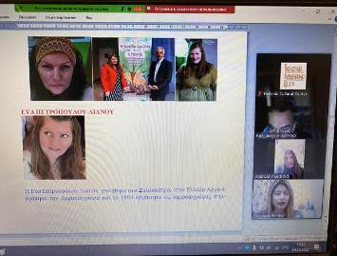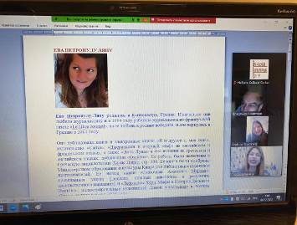

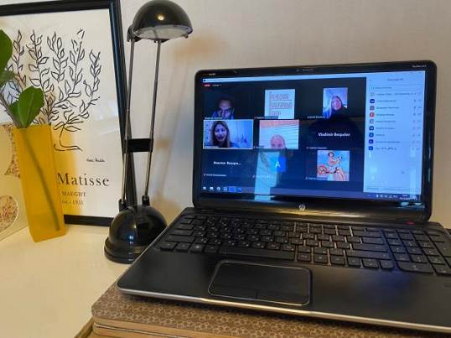
ΕΙΜΑΣΤΕ ΜΑΖΙ !!! ΕΙΜΑΣΤΕ ΕΝΑΣ ΕΝΙΑΙΟΣ ΚΟΣΜΟΣ !!!
ΕΙΜΑΣΤΕ ΜΑΖΙ !!! ΜΑΖΙ ΠΑΡΑΜΕΝΟΥΜΕ ΔΥΝΑΤΟΤΕΡΟΙ, ΣΘΕΝΑΡΟΤΕΡΟΙ, ΠΝΕΥΜΑΤΙΚΑ ΕΜΠΛΟΥΤΙΣΜΕΝΟΙ και ειλικρινά ΕΥΤΥΧΙΣΜΕΝΟΙ !!!
Ειλικρινώς υμετέρα, με εκτίμηση και φιλικούς χαιρετισμούς,
Δρ. Δώρα Γιαννίτση,
δ/ντρια Κέντρου Ελληνικού Πολιτισμού και όλη ο μάδα του Κ.Ε.Π.
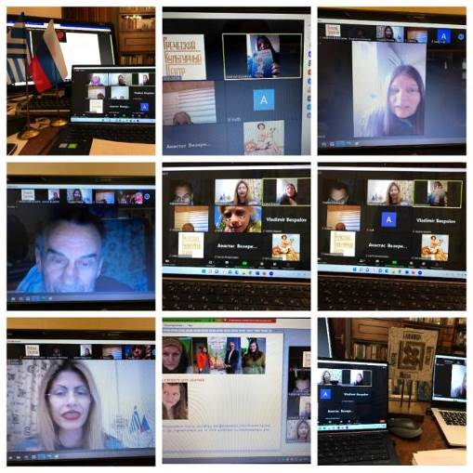

ΚΕΝΤΡΟ ΕΛΛΗΝΙΚΟΥ ΠΟΛΙΤΙΣΜΟΥ - ΚΕΠ !!!
ΔΡΑΣТΗΡΙΟТHΤΑ - ΣΥΝΕΠΕΙΑ – ΕΝΔΕΛΕΧΕΙΑ -ΠΙΣΤΗ- ΑΦΟΣΙΩΣΗ στο ΩΡΑΙΟ, το ΑΛΗΘΙΝΟ, το ΑΓΑΘΟ, το ΕΝΑΡΕΤΟ !!!


Λεξικό
“ΠΑΡΑΜΥΘΟΪΣΤΟΡΙΕΣ με την Εύα !!! ”

«ΠΑΡΑΜΥΘΟ-ΙΣΤΟΡΙΕΣ ή ΣΕΜΙΝΑΡΙΑ ΠΑΡΑΜΥΘΙΟΥ, με τη συγγραφέα ΕΥΑ ΠΕΤΡΟΠΟΥΛΟΥ-ΛΙΑΝΟΥ – Сказочные истории с писательницей Евой Петропулу-Ляну»

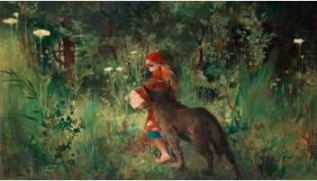

«Детские сказки» / «Παιδικά παραμύθια»

Η Κοκκινοσκουφίτσα - Красная Шапочка

Η χιονάτη και οι επτά νάνοι - Белоснежка и семь гномов

Ο Μικρός Πρίγκιπας - Маленький принц

Η μικρή γοργόνα - Русалочка
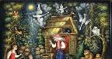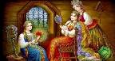 INCLUDEPICTURE "https://perierga.gr/wp-content/uploads/2016/02/snowhite.jpg" \* MERGEFORMATINET
INCLUDEPICTURE "https://perierga.gr/wp-content/uploads/2016/02/snowhite.jpg" \* MERGEFORMATINET
INCLUDEPICTURE "https://www.paidika-paramythia.gr/sites/default/files/styles/carousel_1140x627/public/page/image/paramythia-dimofili.jpg?itok=Xoi1YCJZ" \* MERGEFORMATINET 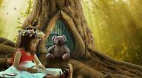

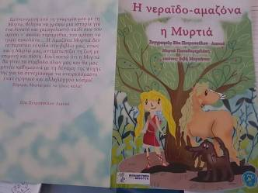
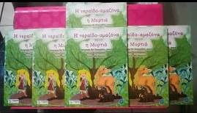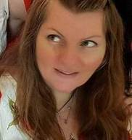

ΕВΑ ПЕТРОПУЛУ ЛЯНУ



Ева Петропулу-Ляну родилась в Ксилокастро, Греция. Изначально она любила журналистику и в 1994 году работала журналистом во французской газете «Le Libre Journal», но ее любовь к родине победила, и она вернулась в Грецию в 2002 году.

Она публиковала книги и электронные книги: «Я и другое я, моя тень», издательство «Сайта», «Джеральдин и озерный эльф» на английском и французском языках, а также «Дочь Луны» в 4-м издании на греческом и английском языках, публикации «Oselotos». Ее работы были включены в Греческую энциклопедию Харис Пацис, стр. 300. Ее книги были одобрены Министерством образования и культуры Кипра для библиотеки студентов и преподавателей. Ее новые книги «Сказочная Амазонка Миртия», посвященная Мирто [девушке, ставшей инвалидом в результате насильственного нападения], и «Лефкадиос Херн, Мифы и Истории Дальнего Востока», иллюстрированные художницей Диной Анастасиаду в технике Суми-э, вышли в свет в 2019 году.

Ева является членом «Ассоциации Alia Mundi Serbia», «Международного общества писателей и художников Греции» и "Общества литературы и искусства Пирей".

на опубликовала свою книгу «Приключения самурая Ногасика-сан» на английском языке английским издательством OntimeBooks.

Он опубликовал электронные книги в издательстве Prodigy USA.

Ее стихи переведены более чем на 40 языков, включая арабский, китайский, корейский, хорватский и диалект малаялам в Индии.

Она получила более 150 наград за свой постоянный вклад в культуру и 4 почетных докторских степени в Университете Мексики в Керетаро.

Работает с веб-порталом

Полицейский журнал

Греция

Сотрудничает с литературным интернет-журналом The Poet Magazine, Англия.

Она является сотрудником Международного литературного союза, базирующегося в Америке. Она способствует продвижению литературы и продвигает творчество греческих поэтов.

Главный редактор

Главный редактор

Журнал вундеркиндов США / Prodigy magazine, USA

президент Греции

Представитель организации

Международная ассоциация Mil Mentes Por Mexico /

Мексика

Президент организации

Представитель Греции
Глобальный УВЭ - Global UHE

Перу

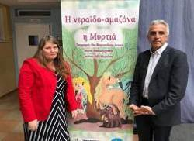

ΕΥΑ ΠΕΤΡΟΠΟΥΛΟΥ-ΛΙΑΝΟΥ


Η Εύα Πετροπούλου- Λιανού, γεννήθηκε στο Ξυλόκαστρο, στην Ελλάδα.Αρχικά αγάπησε την Δημοσιογραφία και το 1994 εργάστηκε ως δημοσιογράφος στην Γαλλική εφημερίδα «Le Libre Journal» αλλά η αγάπη της για την Ελλάδα την κέρδισε και επέστρεψε το 2002.

Έχει εκδώσει βιβλία και eBooks : «Εγώ και ο άλλος μου εαυτός, η σκιά μου» εκδόσεις Σαϊτα, «Η Ζεραλντίν και το ξωτικό της Λίμνης» σε Αγγλικά - Γαλλικά, καθώς «Η Κόρη της Σελήνης» , στην 4η έκδοση, σε Ελληνικά – Αγγλικά, εκδόσεις Οσελότος. Το έργο της έχει συμπεριληφθεί στην Ελληνική Εγκυκλοπαίδεια Χάρη Πάτση, σελ. 300. Τα βιβλία της έχουν εγκριθεί από το Υπουργείο Παιδείας και Πολιτισμού Κύπρου, για τη βιβλιοθήκη Μαθητή και Δασκάλου. Τα νέα της βιβλία, «Η Νεραιδοαμαζόνα η Μυρτιά» αφιερωμένο στην Μυρτώ με αναπηρία, και «Λευκάδιος Χέρν, Μύθοι και Ιστορίες της Άπω Ανατολής», εικονογραφημένο από την Ζωγράφο τεχνικής Sumi-e Ντίνα Αναστασιάδου, κυκλοφορούν το 2019.

Η Εύα είναι μέλος του « Association Alia Mundi Σερβία », της «Διεθνούς Εταιρείας Συγγραφέων και Καλλιτεχνών Ελλάδας " και "Εταιρείας Γραμμάτων και Τεχνών Πειραιά".

Εξέδωσε το βιβλίο της, "The Adventures of Samurai Nogasika-san "στην αγγλική γλώσσα από τον εκδότικο οικο OntimeBooks, έδρα Αγγλία.
Έχει εκδώσει e-books με τον εκδοτικό οίκο Prodigy USA

Τα ποιήματα της έχουν μεταφραστεί σε πάνω από 40 γλώσσες μεταξύ άλλων σε αραβικά, κινέζικα , κορεάτικα , κροατικά και στη διάλεκτο μαλαγιαλαμ στην Ινδία.

Έχει λάβει πάνω από 150 βράβεια για τη συνεχή προσφορα της στον πολιτισμό και 4 τιμητικά διδακτορικα πτυχία από Πανεπιστήμιο του Μεξικό στο Κερετάρο.

Συνεργάζεται με το Web Portal
Polis magazino
Ελλάδα

Συνεργάζεται με το ηλεκτρονικό Λογοτεχνικό περιοδικό The poet magazine, Αγγλία

Eιναι συνεργατιδα του International Literary Union με έδρα την Αμερική. Συνεργάζεται για την προώθηση της λογοτεχνίας και προβάλλει το έργο των Ελλήνων ποιητών.

Editor in chief
Αρχισυντάκτρια
Prodigy magazine
USA

Πρόεδρος Ελλάδας
Εκπρόσωπος του οργανισμού
Mil Mentes Por Mexico association International
Μεξικό

Πρόεδρος του οργανισμού
Εκπρόσωπος Ελλάδας
Global UHE
Peru

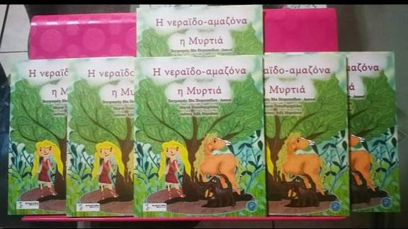

https://el.wikipedia.org/wiki/%CE%A0%CE%B1%CF%81%CE%B1%CE%BC%CF%8D%CE%B8%CE%B9

Παραμύθι
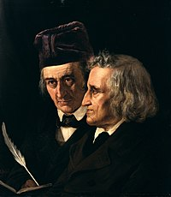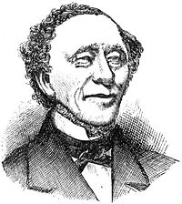
Αδελφοί Γκριμ Χανς Κρίστιαν Άντερσεν

Υπό την ακριβή έννοιά του το παραμύθι είναι μια σύντομη ή λαϊκή ιστορία που ενσωματώνει το έθος, το οποίο μπορεί να εκφραστεί ρητά στο τέλος του ως αξιωματική αρχή. Συγγενές του μύθου αλλά διαφοροποιημένο εννοιολογικά το παραμύθι είναι εξαρχής μια επινόηση, μια μυθιστοριογραφία, μια φαντασιακή αφήγηση η οποία ορισμένες φορές χρησιμοποιεί μεταφορικά κάποιο ζώο ως κεντρικό χαρακτήρα του ή εισάγει στερεότυπους χαρακτήρες, όπως ο κατεργάρης. Πολύ συχνά γίνεται ανατρεπτική αλληγορία ενάντια στον φεουδαρχισμό ή την εκάστοτε άρχουσα τάξη, ή μια σύγκρουση του ανθρώπινου με το αόρατο βασίλειο. Προσωποποιεί και εξατομικεύει διαφορετικά στοιχεία πέρα από τη λογική του χώρου και του χρόνου και επεκτείνεται αδιάκριτα από τον οργανικό στον ανόργανο κόσμο, από τον άνθρωπο και τα ζώα στα δέντρα, τα λουλούδια, τις πέτρες, τα ρεύματα και τους ανέμους. Το παραμύθι κάνει χρήση συμβόλων, τα οποία με ποιητικό, λυρικό αλλά και αλληγορικό τρόπο εκφράζονται και αποδίδουν νόημα στις μεταφορές του.

Οι ρίζες του παραμυθιού.
Ένα ερώτημα που προέκυψε κατά την επιστημονική μελέτη του παραμυθιού, ήταν αυτό που αφορούσε στη γένεσή του. Γύρω από το θέμα διατυπώθηκαν διάφορες θεωρίες, από τις οποίες όμως καμία δεν έδωσε πλήρεις απαντήσεις και όλες αμφισβητήθηκαν υπό το φως κάποιας νέας επιστημονικής οπτικής.
α. Η ινδοευρωπαϊκή θεωρία: Η πρώτη θεωρία, η οποία ονομάστηκε και μονογενετική, για την προέλευση των παραμυθιών προήλθε από τους αδερφούς Γκριμ το 1819. Διατύπωσαν την άποψη ότι τα παραμύθια –παρότι νεότερα από τους μύθους και τα επικά τραγούδια– προέρχονταν από έναν κοινό χώρο, την κοιτίδα του ινδοευρωπαϊκού πολιτισμού, και από εκεί μετακινήθηκαν μαζί με τα ινδοευρωπαϊκά φύλα. Βασική ιδέα των Grimm ήταν ότι «τα παραμύθια ήταν εκπεπτωκότες μύθοι (δηλαδή μύθοι που απώλεσαν τα βασικά τους στοιχεία και έγιναν απλούστεροι) και μπορούν να γίνουν κατανοητά μόνο μέσα από μια κατάλληλη ερμηνεία των μύθων από τους οποίους προήλθαν». Η θεωρία αυτή δεν τεκμηρίωσε την ινδοευρωπαϊκή προέλευση των παραμυθιών, αφήνοντας αναπάντητα πολλά ερωτήματα.
β. Η μυθολογική θεωρία: Παρόμοια θεωρία με την πρώτη ήταν και αυτή του Μαξ Μόλερ (Max Möller), ο οποίος το 1856 υποστήριξε ότι τα παραμύθια προήλθαν από ηλιακούς μύθους των Ινδοευρωπαίων, που περιλαμβάνονταν στο ιερό βιβλίο Ριγκ Βέντα (Rig-Veda). Ο Möller, στηριζόμενος, όπως φαίνεται, στη θεωρία των εκπεπτωκότων μύθων, ισχυρίστηκε ότι αρχικά οι μύθοι εξέφραζαν αφηρημένες έννοιες, όπως για παράδειγμα οι ιστορίες γύρω από τον ήλιο ως κεντρικό πρόσωπο και πρωταγωνιστές τη Νύχτα, τον Ουρανό, την Αυγή κ.ά. αλλά καθώς διαδόθηκαν από την Ινδία στους λαούς της Ευρώπης και της Ασίας έχασαν το αρχικό τους νόημα. Προσπαθώντας οι λαοί να ερμηνεύσουν τα απομεινάρια αυτής της μυθολογίας έφτιαξαν τα παραμύθια.
γ. Η ινδική θεωρία: Την ινδική προέλευση των παραμυθιών υποστήριξε ο άγγλος Θίοντορ Μπένφι (Theodor Benfey). Σύμφωνα με τον Μπένφι «οι ινδικοί μύθοι προέρχονται από τη Δύση και κυρίως από τους ελληνικούς μύθους του Αισώπου, σε αντίθεση με τα παραμύθια που προέρχονται από την Ινδία και συγκεκριμένα από την ινδουϊστική-βουδιστική παράδοση, στην οποία στηρίχθηκε». Από αυτά τα παραμύθια ορισμένα διαδόθηκαν πριν από τον 10ο αιώνα μέσω της προφορικής παράδοσης, άλλα, με έντονη την ισλαμική επίδραση, διαδόθηκαν μετά τον 10ο αιώνα, κυρίως μέσω Βυζαντίου, Ιταλίας και Ισπανίας, από τη λογοτεχνική παράδοση και, τέλος, άλλα με βουδιστικό υλικό διαδόθηκαν μέσω της Κίνας και του Θιβέτ στους Μογγόλους και από αυτούς στην Ευρώπη. H άποψη αυτή έχει μόνο ιστορική αξία σήμερα, καθώς αποδείχθηκε ότι η Ινδία μπορεί να αποτέλεσε μία από τις κυριότερες πηγές δημιουργίας των παραμυθιών, αλλά δεν ήταν η μοναδική.
δ. Η πολυγενετική θεωρία των εθνολόγων: Tο 1873 o Άντριου Λανγκ (Α. Lang), επηρεασμένος από την εξελικτική θεωρία του Δαρβίνου, διατύπωσε την πολυγενετική θεωρία, σύμφωνα με την οποία: «μύθοι, παραμύθια, ιστορίες με παρόμοιο περιεχόμενο παρουσιάστηκαν σε διαφορετικούς λαούς, οι οποίοι πολλές φορές απείχαν πολύ τοπικά και χρονικά μεταξύ τους». Ο Λανγκ προσπάθησε μέσα από τις μορφές των ιστοριών, των μύθων και των παραμυθιών να καταδείξει μία ενιαία πορεία εξέλιξης των λαών μέσα στον χρόνο. H εθνογραφική θεωρία του Λανγκ, εκτός των άλλων, «αποδέχτηκε την ύπαρξη πολύ μεγαλύτερης ομοιομορφίας στους πρωτόγονους λαούς από ό,τι πιθανώς υπάρχει στην πράξη».
ε. Η ιστορικογεωγραφική θεωρία: Μονογενετική θεωρία, που εκφράστηκε από τη Φινλανδική Σχολή, όπως ονομάστηκε, προς τιμή των δύο Φινλανδών εμπνευστών της, του Καρλ Κρον (Karl Krohn) και του Άντι Άαρνε (Antti Aarne). Υποστήριξαν ότι ένα παραμύθι σε μία χώρα μεταδίδεται από γενιά σε γενιά με ένα σταθερό τρόπο, δηλαδή χωρίς σημαντικές διαφοροποιήσεις. Όταν όμως μεταδίδεται σε άλλη χώρα, αλλάζει και προσαρμόζεται στο νέο πολιτιστικό του περιβάλλον. Εισηγητής της ιστορικογεωγραφικής μεθόδου στην Ελλάδα υπήρξε ο Γ.Α. Μέγας.
στ. Η συμβολιστική θεωρία: Ο γάλλος Σεντύβ (Saintyves) μελέτησε τα παραμύθια του Περρώ και διατύπωσε την άποψη ότι προέρχονταν από παλιές τελετουργίες. Ο γάλλος Βαν Γκένεπ (Van Gennep) σύνδεσε το παραμύθι με τον τοτεμισμό και τις σχετικές τελετές. Ο Γερμανός Νάουμαν (Naumann) υποστήριξε ότι υπάρχουν πολλά ίχνη λατρευτικών τελετών στο παραμύθι, αλλά πρέπει να διερευνηθούν προσεκτικά. Οι θεωρίες αυτές έχουν συμβάλλει στην κατανόηση των παραμυθιών, αλλά δεν εξηγούν την καταγωγή τους επαρκώς. Όπως στην πολυγενετική θεωρία, έτσι και εδώ οι «συμβολιστές» θεωρούν ότι όλες οι πρωτόγονες κοινωνίες παρουσιάζουν μια ομοιομορφία, πολύ περισσότερο από ό,τι συμβαίνει στην πραγματικότητα.
ζ. Η ψυχολογική-ψυχαναλυτική θεωρία: Η ψυχολογική θεωρία προσέγγισε και ερμήνευσε το παραμύθι με τρεις διαφορετικούς τρόπους, με τη κλινική προσέγγιση τη χρήση δηλαδή μαγικών παραμυθιών για τη διάγνωση και την ψυχαναλυτική θεραπεία των ασθενών, τη θεωρητική προσέγγιση, που βασίζεται στη μελέτη του ανθρώπινου ψυχισμού, και τη κειμενοαναλυτική προσέγγιση, η οποία μελετά και αναλύει το παραμύθι με ψυχαναλυτικούς όρους. Η θεωρία αυτή δεν μπόρεσε να δώσει ικανοποιητική απάντηση όσον αφορά στην προέλευση του παραμυθιού, πλην όμως προσέφερε νέα διάσταση στη μελέτη του.
η. Η μορφολογία του παραμυθιού του V. Propp: Σύμφωνα με τη θεωρία του Ρώσου V. Propp θα πρέπει, πριν ασχοληθούμε με τόπο καταγωγής και τον τρόπο διάδοσης των παραμυθιών, να προσδιορίσουμε τι είναι τα παραμύθια, δηλαδή να ορίσουμε το περιεχόμενό τους. Κύριος στόχος του ήταν μέσα από το έργο του Μορφολογία του Παραμυθιού να δώσει μια απάντηση στο θέμα της ομοιότητας μεταξύ των παραμυθιών διάφορων λαών. Έτσι ο Προπ υποστήριξε ότι η κατάτμηση του παραμυθιού στα συστατικά του μέρη και η μεταγενέστερη επεξεργασία του ήταν ο ορθότερος τρόπος μελέτης του.

Προφορική λογοτεχνία.
Ως είδος το παραμύθι ανήκει στην προφορική ή λαϊκή λογοτεχνία με καταβολές σε όλες τις επικράτειες του κόσμου. Για πρώτη φορά στην Ευρώπη και συγκεκριμένα, στην επηρεασμένη από το κίνημα του ρομαντισμού, Γερμανία αποτυπώνονται λαϊκά παραμύθια προορισμένα για ενήλικες, με σκοπό την ενίσχυση της γερμανικής συνείδησης και τη μελέτη της γερμανικής γλώσσας. Οι αδελφοί Γκριμ (Jacob και Wilhelm Grimm) συλλέγουν και καταγράφουν λαϊκά δημιουργήματα, εγκαινιάζοντας πρώτοι την επιτόπια έρευνα. Τα παραμύθια τους, που περιέχουν φιλολογικά σχόλια και παρατηρήσεις συγκεντρώθηκαν σε τρεις τόμους. Η επιτομή τους εκδόθηκε το 1822.

Ελληνική ταυτότητα.
Στην Ελλάδα το ενδιαφέρον για το παραμύθι εντάσσεται στο γενικότερο ενδιαφέρον για τα προϊόντα της δημώδους λογοτεχνίας, τα οποία συμβάλλουν κυρίως στη διαμόρφωση της εθνικής ταυτότητας. Τον Ιανουάριο του 1880 ο Νικόλαος Πολίτης δημοσίευσε ένα άρθρο σε τρεις συνέχειες στο περιοδικό Εστία με τον τίτλο «Δημώδη παραμύθια» και την ένδειξη «Εν Μονάχω 1879». Το άρθρο γράφτηκε με αφορμή την έκδοση δύο συλλογών παραμυθιών που έγιναν από ξένους λόγιους. Ο ένας ήταν προξενικός εκπρόσωπος της Αυστρίας στα Γιάννενα και μετά στη Σύρο, ο Γιόχαν Γκέοργκ φον Χαν (Johann Georg von Hahn), ο οποίος το 1864 εξέδωσε, στη Λειψία, στη γερμανική γλώσσα, συλλογή παραμυθιών με τον τίτλο Νεοελληνικά παραμύθια. Ο άλλος, ο Δανός ελληνιστής Ζαν Πίο (Jean Pio), το 1879 εξέδωσε στην Κοπεγχάγη ανάλογη συλλογή, στηριζόμενος στις σημειώσεις του Hahn.
Η πιο γόνιμη περίοδος από άποψη καταγραφής και διάσωσης του λαϊκού παραμυθιού στην Ελλάδα θεωρείται η περίοδος των τελευταίων τριάντα χρόνων του 19ου και των πρώτων δεκαετιών του 20ου αιώνα. Βέβαια λίγα χρόνια πριν είχε εκδηλωθεί μια εκδοτική δραστηριότητα σε περιοδικά και βιβλία, τα οποία δημοσιεύουν λαογραφική ύλη κατά διαστήματα ή κατ' αποκλειστικότητα, όπως για παράδειγμα η Πανδώρα και ο Ιλισσός. Στην ουσία το παραμύθι δεν τράβηξε αμέσως το ενδιαφέρον των επιστημόνων, το οποίο είχε εκδηλωθεί σαφώς νωρίτερα για τις άλλες μορφές λαϊκού βίου. Αυτό βέβαια οφείλεται στο ότι «από τη φύση του, λόγω της οικουμενικότητάς του, δεν προσφέρεται για την προβολή θεμάτων ελληνικότητας και ιστορικής συνέχειας, όπως απαιτούσαν οι περιστάσεις». Θεωρείται σημαντική την εποχή αυτή η παρότρυνση του Ν. Πολίτη στους μαθητές του στην κατεύθυνση του ενδιαφέροντος για το λαϊκό παραμύθι.

Αξιοποίηση θεσμών.
Η συνδυασμένη προσπάθεια περιοδικών, συλλόγων και κράτους για τη διάσωση της τοπικής λαϊκής παράδοσης είχε ως αποτέλεσμα την ίδρυση της Λαογραφικής Εταιρίας από τον Ν. Πολίτη το 1908 και του Λαογραφικού Αρχείου το 1918. Τα δύο αυτά επιστημονικά κέντρα συγκεντρώνουν μεγάλο όγκο παραμυθιών. Σήμερα η λαογραφική έρευνα πραγματοποιείται συστηματικά κυρίως από το Κέντρο Ερεύνης Ελληνικής Λαογραφίας της Ακαδημίας Αθηνών (ΚΕΕΛ). Ιδιαίτερα σε περιοχές με λαογραφικό ενδιαφέρον, γίνονται ερευνητικές αποστολές από μέλη του ΚΕΕΛ και συγκεντρώνεται υλικό, το οποίο ταξινομείται, για να χρησιμοποιηθεί από τους μελετητές.

Τα εννοιολογικά στοιχεία του παραμυθιού.
Το παραμύθι είναι μία φανταστική προφορική διήγηση, που συνήθως αποτελείται από πολλά και διαδοχικά επεισόδια, τα λεγόμενα μοτίβα (το μοτίβο είναι μικρότερη αφηγηματική πρόταση που το συγκρατεί). Διαφέρει από το μύθο, γιατί αυτός είναι μια αλληγορική διήγηση, που έχει στόχο την ηθική διδασκαλία. Διαφέρει και από την παράδοση καθώς αυτή αναφέρεται σε ένα συγκεκριμένο γεγονός ή πρόσωπο, ή τόπο, και ο λαός την πιστεύει ως αληθινή. Το παραμύθι συγκινεί και ψυχαγωγεί όλους τους λαούς της γης από τα πανάρχαια χρόνια. Η υπόθεσή του δε δεσμεύεται από τόπο και χρόνο και τα πρόσωπά του είναι φανταστικά. Στα παραμύθια συναντάμε πλήθος από απίθανα και απίστευτα γεγονότα. Αυτά όμως που για το σημερινό άνθρωπο είναι φανταστικά, για τον πρωτόγονο αποτελούσαν τον αληθινό του κόσμο, όπως αυτός τον έβλεπε ή όπως τον εξηγούσε απλοϊκά. Όλος ο κόσμος του πρωτόγονου ανθρώπου, η θεωρία του για τη γέννηση του κόσμου, ο φόβος του για τα διάφορα φυσικά φαινόμενα, η πίστη του στη μαγεία, στη δεισιδαιμονία και στις υπερφυσικές ικανότητες των μάγων, η στενή του σχέση με τα ζώα, τα οποία θεωρούσε συντρόφους, τα όνειρα που τον μετέφεραν σε άγνωστους τόπους με τρόπο ανεξήγητο, πέρασε μέσα στα παραμύθια.

Ανάγκη προτύπων.
Ο τεράστιος όγκος του παραμυθιακού υλικού έχει ταξινομηθεί σύμφωνα με τη διεθνή κατάταξη των Aarne–Thompson σε 2.430 παραμυθιακούς τύπους. Παραμυθιακός τύπος είναι η αφηγηματική βάση πάνω στην οποία δομούνται οι παραλλαγές ενός παραμυθιού και απορρέει από τον συνδυασμό μοτίβων . Όταν δύο ή περισσότεροι παραμυθιακοί τύποι συνδυάζονται μεταξύ τους, το φαινόμενο, καθώς και η νέα παραλλαγή που προκύπτει, ονομάζεται συμφυρμός. Με τη δημιουργία μονογραφιών και εθνικών καταλόγων πραγματοποιείται μία εμπεριστατωμένη μελέτη πάνω στο παραμύθι. Συντάκτης του ελληνικού καταλόγου με δημοσιευμένες και αδημοσίευτες παραλλαγές των ελληνικών λαϊκών παραμυθιών, που καταγράφηκαν μέχρι τη δεκαετία του 1970, είναι ο Γ. Α. Μέγας.
Οι μύθοι των ζώων, τα μαγικά παραμύθια, οι ευτράπελες διηγήσεις και τα κλιμακωτά παραμύθια, αποτελούν τις μεγάλες κατηγορίες στις οποίες εντάσσεται το σύνολο των τύπων του παραμυθιού. Εδώ χρειάζεται να διακρίνει κανείς μεταξύ λαϊκού και λόγιου παραμυθιού, καθώς οι δύο όροι συγχέονται συστηματικά, εφόσον οι δύο μορφές συνυπήρξαν και αλληλεπέδρασαν στην Ευρώπη από τα μέσα του 14ου έως τις αρχές του 20ου αιώνα. «Αυτό οφείλεται, κατά κύριο λόγο, στη σταδιακή διαφοροποίηση του κοινού που αποδέχεται το παραμύθι. Ενώ το παραμύθι αποτέλεσε αρχικά είδος προφορικής ψυχαγωγίας για τα λαϊκά στρώματα της κοινωνίας, πέρασε στη συνέχεια στους αστικούς κύκλους, όπου επίσημος αποδέκτης του κατέληξε να είναι το παιδικό κοινό». Οι διαφορές που παρατηρούνται ανάμεσα στο λαϊκό παραμύθι (προϊόν της προφορικής παράδοσης) και στο λόγιο (προϊόν της γραπτής λογοτεχνίας) αφορούν κυρίως την παραγωγή, τη μεταβίβαση και τη λειτουργία του παραμυθιακού λόγου. Κύριοι σταθμοί αυτής της μακραίωνης ανταλλαγής θεωρούνται το Δεκαήμερο του Βοκκάκιου, οι Ευχάριστες Νύχτες του Straparola, o Γαργαντούας του Rabelais, το Πενταήμερο του Basile, τα Παραμύθια του Περρώ και η γενικότερη παραγωγή της αυλής του Λουδoβίκου XIV, και η μετάφραση του «Χίλιες και Μία Νύχτες» από τον Galland. Η διαμόρφωση του έντεχνου παραμυθιού ως νέου λογοτεχνικού είδους από τους von Arnim και Brentano, καθώς και η συλλογή των αδελφών Γκριμ, κλείνουν ουσιαστικά τη μετάβαση από το ένα είδος στο άλλο. Έτσι, το παραμύθι πέρασε σιγά-σιγά από το συλλογικό στο ατομικό επίπεδο και από την αγροτική κοινότητα στην αστική κοινωνία, ενώ η παραγωγή και η διάδοσή του εξυπηρετούν πλέον και εμπορικούς στόχους.

Τα αφηγηματικά χαρακτηριστικά του παραμυθιού.
Ως είδος το παραμύθι ακολουθεί τρεις γενικές αρχές, προκειμένου να αναφερθεί στον χρόνο, στον τόπο και στα πρόσωπα, που αφορούν το περιεχόμενό του. Συγκεκριμένα:
- Στο παραμύθι ο χρόνος είναι αόριστος.
- Επίσης αόριστος είναι και ο τόπος της δράσης.
- Η δράση εκτυλίσσεται σχεδόν εξολοκλήρου μέσα από την ανωνυμία των προσώπων.
Το 1908 ο δανός λαογράφος Άξελ Όλρικ (Axel Olrik) κατέληξε στην επισήμανση κάποιων αφηγηματικών αρχών για το παραμύθι, τους αποκαλούμενους επικούς νόμους:

Επικοί νόμοι.
- Ένα παραμύθι δεν ξεκινά με το σπουδαιότερο σημείο της δράσης και δεν τελειώνει απότομα. Προηγείται μια ήρεμη εισαγωγή, ενώ η ιστορία συνεχίζεται και μετά την κορύφωση, για να κλείσει τον κύκλο σε ένα σημείο ηρεμίας και σταθερότητας.
- Οι επαναλήψεις είναι συχνές, όχι μόνο για να δώσουν ένταση στην πλοκή, αλλά και για να προσδώσουν όγκο στην ιστορία.
- Την ίδια στιγμή, παρόντα στο ίδιο επεισόδιο βρίσκονται συνήθως μόνο δύο πρόσωπα.
- Οι αντίθετοι χαρακτήρες βρίσκονται αντιμέτωποι.
- Αν εμφανίζονται στον ίδιο ρόλο δύο πρόσωπα, πρόκειται για μικρούς και αδύνατους. Συχνά είναι δίδυμοι και όταν δυναμώσουν γίνονται συχνά ανταγωνιστές.
- Ο χειρότερος ή πλέον αδύναμος μιας ομάδας αποδεικνύεται στο τέλος ο καλύτερος.
- Οι χαρακτηρισμοί είναι απλοί: αναφέρονται μόνο οι ιδιότητες που έχουν άμεση σχέση με την υπόθεση. Δεν υπάρχει καμία ένδειξη για τη ζωή των προσώπων εκτός πλοκής,
- Η πλοκή είναι απλή και λέγεται μία ιστορία τη φορά. Όταν εκτυλίσσονται παράλληλα δύο ή περισσότερα επεισόδια, τότε πρόκειται για λόγιο προϊόν.
- Όλα θίγονται με τον απλούστερο δυνατό τρόπο. Παρόμοια αντικείμενα περιγράφονται όσο γίνεται πιο όμοια. H ποικιλομορφία δεν επιχειρείται καν.

Κάποια συστατικά έμπνευσης[Επεξεργασία | επεξεργασία κώδικα]
Στα υφολογικά-αισθητικά γνωρίσματα του παραμυθιού ανήκουν το περιεχόμενο, τα εκφραστικά μέσα και η λειτουργία του. Το περιεχόμενο των παραμυθιού είναι ενιαίο και μονοδιάστατο. Το φυσικό και το υπερφυσικό στοιχείο συνυπάρχουν και αλληλεπιδρούν. Ο ήλιος, το φεγγάρι και τα αστέρια παίρνουν ανθρώπινη μορφή και το βελόνι, το μήλο, το νερό αποκτούν μαγικές ικανότητες. Οι παραμυθιακοί ήρωες παρουσιάζονται ως αβαθείς μορφές (έλλειψη υποκειμενικού βάθους), χωρίς εσωτερικό κόσμο, πάντα νέοι, χωρίς παρελθόν και μέλλον. «Ο συνδυασμός της έλλειψης υποκειμενικού βάθους και της μόνωσης των παραμυθιακών προσώπων έχει έμμεσο αφηγηματικό αποτέλεσμα στο αφηρημένο ύφος του παραμυθιού και τη συνολική απλότητα που το χαρακτηρίζει.
Εξαιτίας αυτής της απλότητας έγκειται στην τεχνική, τις δυνατότητες και τις υπερβάσεις του συγγραφέα να αποδείξει τη λογοτεχνική αξία του παραμυθιού και το βαθμό της ωριμότητάς του ως πνευματική έκφραση. Από την αισθητική ανάλυση του παραμυθιού απουσιάζουν οι γλαφυρές περιγραφές και τα πολλά επίθετα. Στο παραμύθι, όταν αυτό είναι το ζητούμενο, χρησιμοποιούνται σκληρά υλικά όπως μέταλλο, διαμάντι, γυαλί κ.ά. που όλα όμως είναι λαμπερά. Οι χρωματικές αποχρώσεις απουσιάζουν και το ύφος του παραμυθιού στηρίζεται στην υπερβολή και τα εκφραστικά μέσα του, που έχουν τελικό αποτέλεσμα τη σταθερότητα του ύφους και της δομής. Επιπλέον, το παραμύθι «ωθεί το ακροατήριο στην ονειροπόληση εξιδανικεύοντας την πραγματικότητα». Η παραμυθιακή αφήγηση αντλεί τα θέματά της από το κοινωνικό περιβάλλον.

Σχέση με την τοπική κουλτούρα.
Τα παραπάνω χαρακτηριστικά ισχύουν και για το ελληνικό παραμύθι, για το οποίο διακρίνονται επιπλέον χαρακτηριστικά που προσδίδονται από την εντοπιότητα, τη γλώσσα, την παράδοση και τις γεωγραφικές ιδιαιτερότητες της κάθε περιοχής. Έτσι, το πρώτο γνώρισμα τοπικότητας, που χαρακτηρίζει το ελληνικό παραμύθι, είναι η γλώσσα, είτε πρόκειται για την κοινή ελληνική, είτε για τοπικά ιδιώματα και διαλέκτους. Το λεξιλόγιο διαφοροποιείται ανάλογα με την περιοχή, προδίδοντας ενίοτε τις επιδράσεις ξένων κατακτητών. Το δεύτερο γνώρισμα τοπικότητας του παραμυθιού είναι η ελληνική παράδοση, από την οποία αντλεί το ελληνικό παραμύθι τις αναπαραστάσεις του και τις αναφορές του στο φαντασιακό. Στην παράδοση αποτυπώνεται και η ιστορική πορεία του τόπου, τόσο με τη μεταβίβαση στοιχείων από γενιά σε γενιά επί αιώνες ολόκληρους, όσο και με την ανταλλαγή στοιχείων με τους λαούς που πέρασαν από το ελληνικό έδαφος. Επίσης, έχει καταδειχθεί από πολλούς λαογράφους η ομοιότητα μεταξύ ορισμένων αρχαίων ελληνικών και νεοελληνικών παραμυθιών. Το τρίτο γνώρισμα τοπικότητας είναι η προβολή του φυσικού περιβάλλοντος και του κλίματος στο παραμύθι, αλλά και του ίδιου του χαρακτήρα του ελληνικού λαού.
Το παραμύθι βασίζεται στην προφορική μεταβίβαση της παράδοσης από γενιά σε γενιά. Σημαντικός λοιπόν είναι ο ρόλος του αφηγητή, που ζωντανεύει τον κόσμο του παραμυθιού. Οι παραμυθάδες, στην πλειονότητά τους άνδρες, σύμφωνα με τις ανάγκες και το ταλέντο τους δίνουν μορφή σε ένα αφηγηματικό σχήμα. Έτσι αυτό που διαθέτουμε δεν είναι το αρχέτυπο ενός παραμυθιού αλλά πολυάριθμες εκδοχές του. Οι μετασχηματισμοί των παραμυθιών και η δημιουργία συγκεκριμένων αφηγηματικών τύπων οφείλονται στους αφηγητές. Το πολιτισμικό βάρος και η διάδοση ενός παραμυθιού εξαρτάται κάθε φορά από την αφηγηματική δύναμη ενός παραμυθά, αλλά και από τα γούστα, τις προτιμήσεις και τους παιδαγωγικούς ή άλλους στόχους του ακροατηρίου του μέσα σε μια τοπική κοινωνία. Με αυτόν τον τρόπο η διαδικασία της αφήγησης και της διάδοσης ενός παραμυθιού υπόκειται στο συσχετισμό τριών παραγόντων: της προϋπάρχουσας παράδοσης, του εκάστοτε αφηγητή και της κοινότητας των ακροατών του.

https://el.wikipedia.org/wiki/%CE%A0%CE%B1%CF%81%CE%B1%CE%BC%CF%8D%CE%B8%CE%B9

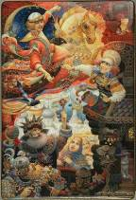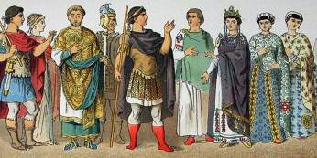
INCLUDEPICTURE "https://perierga.gr/wp-content/uploads/2016/02/snowhite.jpg" \* MERGEFORMATINET
INCLUDEPICTURE "https://perierga.gr/wp-content/uploads/2016/02/snowhite.jpg" \* MERGEFORMATINET
INCLUDEPICTURE "https://www.paidika-paramythia.gr/sites/default/files/styles/carousel_1140x627/public/page/image/paramythia-dimofili.jpg?itok=Xoi1YCJZ" \* MERGEFORMATINET

